温馨提示：
此题库为Word版，请按住Ctrl,滑动鼠标滚轴，调节合适的观看比例，关闭Word文档返回原板块。
考点32 空间几何体的结构及其三视图和直观图、空间几何体的表面积与体积
一、选择题
1. (2014·湖北高考文科·T7)在如图所示的空间直角坐标系O-xyz中,一个四面体的顶点坐标分别是(0,0,2),(2,2,0),(1,2,1),(2,2,2).给出编号为①,②,③,④的四个图,则该四面体的正视图和俯视图分别为 ( )
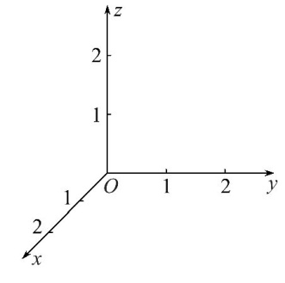
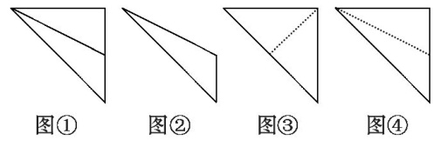
A.①和② B.③和①
C.④和③ D.④和②
【解题提示】由已知条件,在空间坐标系中作出几何体的大致形状,进一步得到正视图与俯视图.
【解析】选D.在坐标系中标出已知的四个点,根据三视图的画图规则判断三棱锥的正视图为④,俯视图为②,故选D.
2. (2014·湖北高考文科·T10)《算数书》竹简于上世纪八十年代在湖北省江陵县张家山出土,这是我国现存最早的有系统的数学典籍,其中记载有求“囷盖”的术:置如其周,令相乘也.又以高乘之,三十六成一.该术相当于给出了由圆锥的底面周长L与高h,计算其体积V的近似公式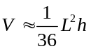.它实际上是将圆锥体积公式中的圆周率π近似取为3.那么,近似公式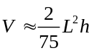相当于将圆锥体积公式中的π近似取为 ( )
A. B. C. 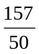 D. 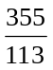
【解题提示】考查圆锥的体积公式以及学生的阅读理解能力.根据近似公式V≈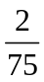L²h,建立方程,即可求得结论.
【解析】选B.设圆锥底面圆的半径为r,高为h,依题意,L=(2πr)²,V=Sh=πr²h=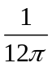 (2πr)²h≈L²h,
所以≈,
即π的近似值为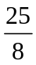.
3. （2014·湖北高考理科·Ｔ5）.在如图所示的空间直角坐标系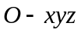中，一个四面体的顶点坐标分别是（0,0,2），（2,2,0），（1,2，1），（2,2,2），给出编号①、②、③、④的四个图，则该四面体的正视图和俯视图分别为
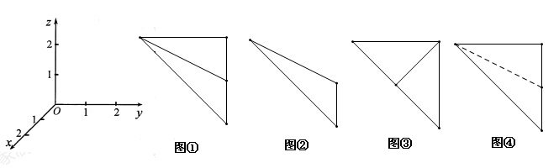
A.①和② B.③和① C. ④和③ D.④和②
【解题提示】 考查由已知条件，在空间坐标系中作出几何体的大致形状，进一步得到正视图与俯视图
【解析】选D. 在坐标系中标出已知的四个点，根据三视图的画图规则判断三棱锥的正视图为④与俯视图为②，故选D.

4. （2014·湖北高考理科·Ｔ8）《算数书》竹简于上世纪八十年代在湖北省江陵县张家山出土，这是我国现存最早的有系统的数学典籍，其中记载有求“囷盖”的术：置如其周，另相乘也。又以高乘之，三十六成一。该术相当于给出了有圆锥的底面周长与高，计算其体积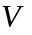的近似公式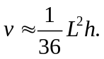它实际上是将圆锥体积公式中的圆周率近似取为3.那么近似公式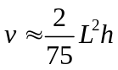相当于将圆锥体积公式中的近似取为（ ）
- 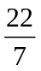 B.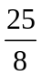 C.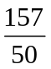 D.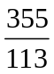

【解题提示】 考查圆锥的体积公式以及学生的阅读理解能力。根据近似公式，建立方程，即可求得结论
【解析】选B. 设圆锥底面圆的半径为，高为，依题意，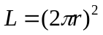，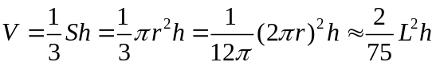，所以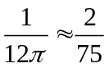，即的近似值为
5. （2014·湖南高考理科·Ｔ7）7．一块石材表示的几何何的三视图如图2所示，将该石材切削、打磨，加工成球，则能得到的最大球的半径等于 ( )
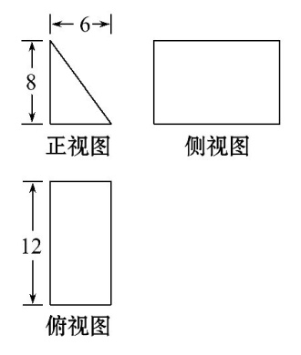
A．1 B．2 C．3 D．4
【解题提示】先由三视图画出直观图，判断这个几何体是底面是边长为6，8，10的直角三角形，高为12的躺下的直三棱柱，底面的内切圆的半径就是做成的最大球的半径。
【解析】选B. 由三视图画出直观图如图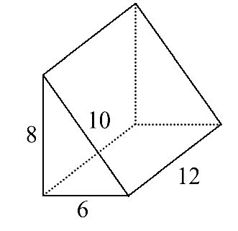，
判断这个几何体是底面是边长为6，8，10的直角三角形，高为12的躺下的直三棱柱，直角三角形的内切圆的半径为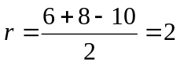，这就是做成的最大球的半径。
6. （2014·湖南高考文科·Ｔ8）与（2014·湖南高考理科·Ｔ7）相同
一块石材表示的几何何的三视图如图2所示，将该石材切削、打磨，加工成球，则能得到的最大球的半径等于
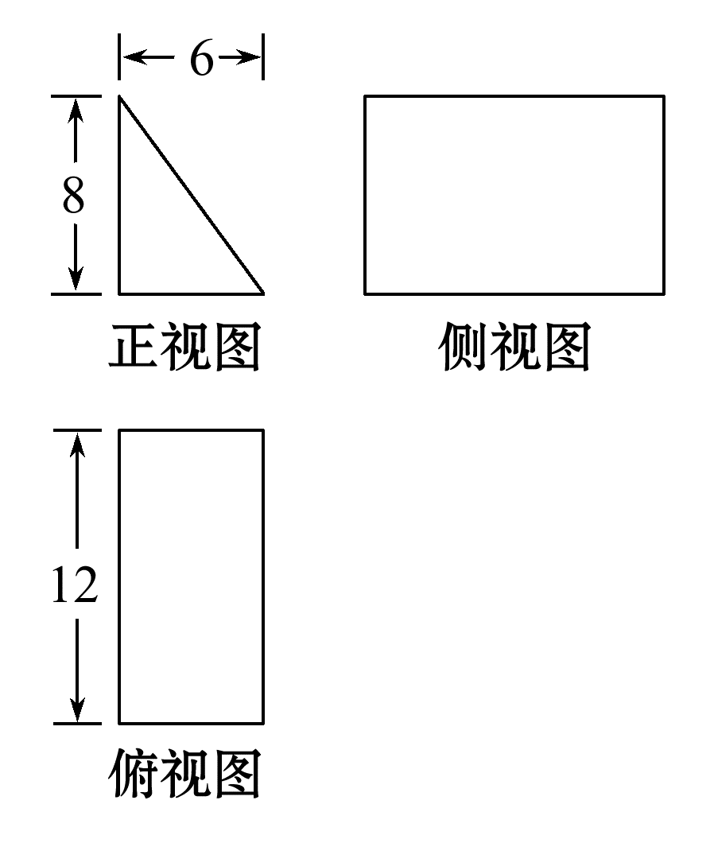
A．1 B．2 C．3 D．4
【解题提示】先由三视图画出直观图，判断这个几何体是底面是边长为6，8，10的直角三角形，高为12的躺下的直三棱柱，底面的内切圆的半径就是做成的最大球的半径。
【解析】选B. 由三视图画出直观图如图
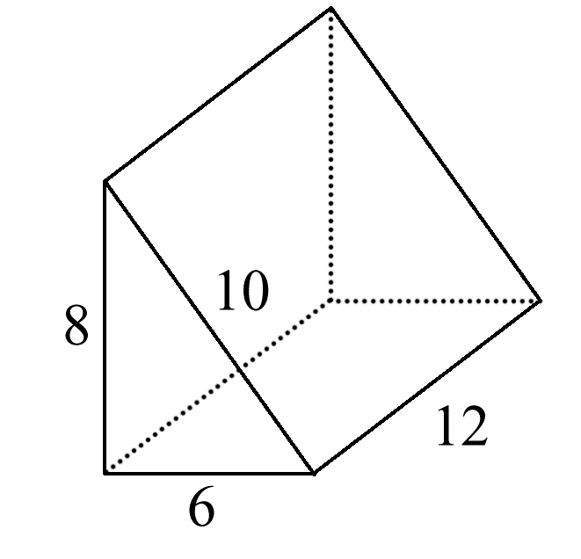，
判断这个几何体是底面是边长为6，8，10的直角三角形，高为12的躺下的直三棱柱，直角三角形的内切圆的半径为，这就是做成的最大球的半径。
7. （2014·上海高考理科·Ｔ16）
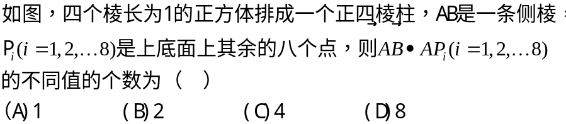
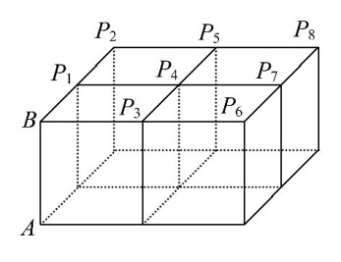

【解题提示】根据向量数量积的定义可得.
【解析】
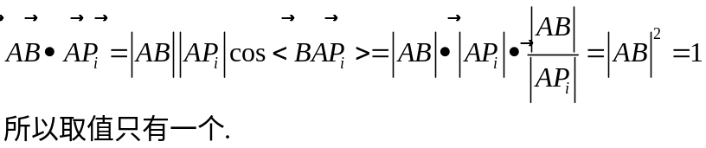
8.（2014·福建高考文科·Ｔ3）3．以边长为1的正方形的一边所在所在直线为旋转轴，将该正方形旋转一周所得圆柱的侧面积等于（ ）
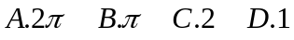
【解题指南】本题考查的是圆柱的侧面积的计算．根据圆柱侧面展开图为矩形可知，圆柱的侧面积应该是底面周长母线长.
【解析】A．以边长为1的正方形的一边所在直线为旋转轴旋转一周所得的圆柱的底面半径为1，母线长为1．故侧面积为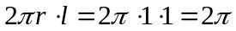．故选A．
9.（2014·福建高考理科·Ｔ2）2.某空间几何体的正视图是三角形，则该几何体不可能是（ ）
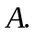圆柱 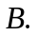圆锥 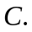四面体 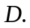三棱柱
【解题指南】通过三视图还原原几何体时，注意排除干扰项．
【解析】A.无论如何放置，圆柱的正视图都不可能为三角形.
10.（2014·浙江高考文科·Ｔ3）某几何体的三视图（单位：cm）若图所示，则该几何体的体积是（ ）
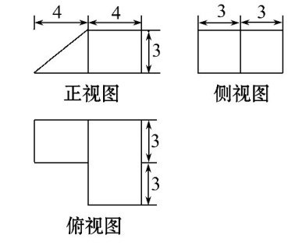
A. 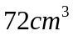 B. 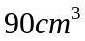 C. 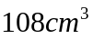 D. 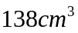
【解析】选B.由三视图可知，原几何体是一个长方体和一个三棱柱的组合体，如图所示：
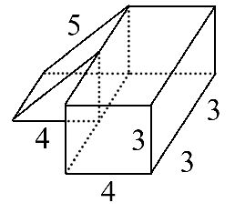
所以其体积为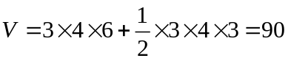，故选B.
【误区警示】此题利用三视图还原几何体时容易出现错误.
11.（2014·浙江高考理科·Ｔ3）某几何体的三视图（单位：cm）如图所示，则此几何体的表面积是（ ）
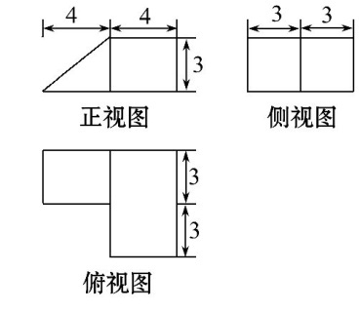
A. 90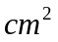 B. 129 C. 132 D. 138
【解题指南】由三视图还原成几何体，再根据几何体的特征求表面积.
【解析】选D.由三视图可知，几何体如图所示：
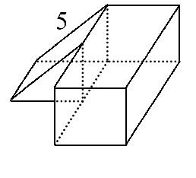
所以表面积是：
12.（2014·辽宁高考理科·Ｔ7）某几何体的三视图如图所示,则该几何体的体积为
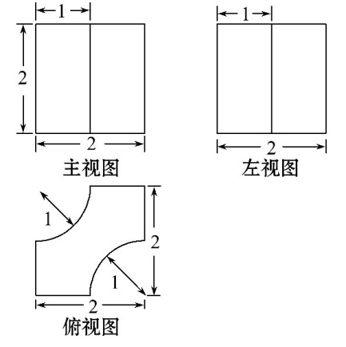
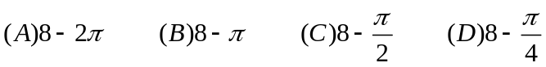
【解题提示】 结合三视图的特点，该几何体是由一个正方体在相对的两个角上各割去四分之一个圆柱后剩下的．
【解析】选Ｂ.截得该几何体的原正方体的体积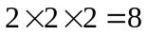；截去的圆柱（部分）底面半径为１，母线长为２，截去的两部分体积为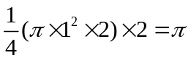；故该几何体的体积为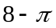．
13.(2014·陕西高考文科·T5)将边长为1的正方形以其一边所在的直线为旋转轴旋转一周,所得几何体的侧面积是 ( )
A.4π B.8π C.2π D.π
【解题指南】正方形以其一边所在的直线为旋转轴旋转一周所得几何体为圆柱,利用圆柱的侧面积公式求解.
【解析】选C.边长为1的正方形以其一边所在的直线为旋转轴旋转一周,得几何体为底面半径为1,高为1的圆柱,则所得几何体的侧面积为2π·1·1=2π.
14.(2014·陕西高考理科·T5)已知底面边长为1,侧棱长为的正四棱柱的各顶点均在同一个球面上,则该球的体积为 ( )
A. B.4π C.2π D.
【解题指南】根据截面圆半径、球心距、球半径构成直角三角形,满足勾股定理,求出球的半径,代入球的体积公式求解.
【解析】选D.由正四棱柱的各顶点均在同一个球面上,可设正四棱柱的上底所在截面圆的半径为R₁,则+=1可得=;又侧棱长为,所以球心到截面圆的距离d=;由截面圆半径、球心距、球半径构成直角三角形,根据勾股定理得球半径R=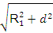=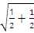=1,代入球的体积公式得球的体积为.
15.(2014·江西高考理科·T5)一几何体的直观图如图所示,下列给出的四个俯视图中正
确的是 ( )

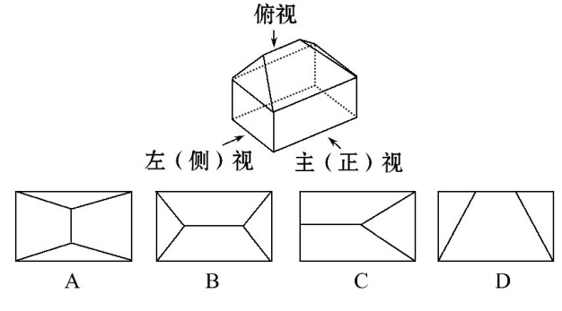
【解题指南】由三视图中的俯视图是几何体在下底面上的投影可得.
【解析】选B.因为俯视图是几何体在下底面上的投影,所以选B.
16.（2014·安徽高考文科·Ｔ8）一个多面体的三视图如图所示，则多面体的体积是（ ）
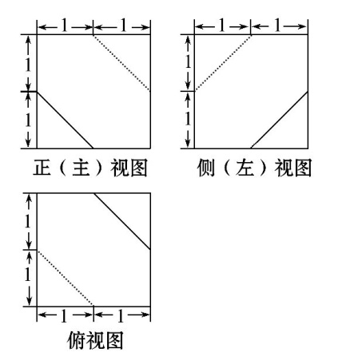
A.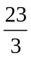 B.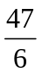 C. D.7
【解题提示】将三视图还原为原几何体，原几何体是一个正方体截取两个全等小正三棱锥所得的组合体。
【解析】选A。由三视图可知原几何体是一个正方体截取两个全等的小正三棱锥。正方体的体积为V₁=8，两个相等的三棱锥是以正方体的相对顶点为顶点，侧面是三个全等的直角边长为1的等腰直接三角形，一个三棱锥的体积为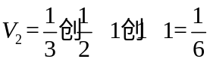，所以两个三棱锥的体积为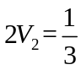，故所求几何体的体积为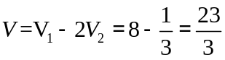.
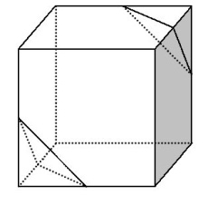
【误区警示】没有正确将三视图还原为几何体而无法进行计算。
17.（2014·安徽高考理科·Ｔ7）一个多面体的三视图如图所示，则该多面体的表面积为（ ）
A.21+ B.18+ C.21 D.18
【解题提示】将三视图还原为原几何体，原几何体是一个正方体截取两个全等小正三棱锥所得的组合体。
【解析】选A。由三视图可知原几何体是一个正方体截取两个全等的小正三棱锥。正方体的表面积为S=24，两个相等的三棱锥是以正方体的相对顶点为顶点，侧面是三个全等的直角边长为1的等腰直接三角形，其表面面积的和为3，三棱锥的底面是边长为的正三角形，其表面积的和为，故所求几何体的表面积为24-3+=21+。
【误区警示】易忽视了正方体截取三棱锥后截面是一个边长为的正三角形，其面积的和为，而误选C。
18. (2014·新课标全国卷Ⅱ高考文科数学·T6)如图,网格纸上正方形小格的边长为1(表示1cm),图中粗线画出的是某零件的三视图,该零件由一个底面半径为3cm,高为6cm的圆柱体毛坯切削得到,则切削掉部分的体积与原来毛坯体积的比值为( )
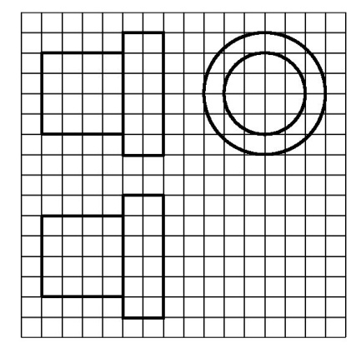
A. 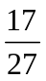 B. C. 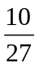 D.
【解题提示】由三视图,还原出几何体,然后根据几何体的形状,求得体积之比.
【解析】选C.因为加工前的零件半径为3,高为6,所以体积V₁=9π·6=54π.
因为加工后的零件,左半部分为小圆柱,半径为2,高为4,右半部分为大圆柱,半径为3,高为2.所以体积V₂=4π·4+9π·2=34π.
所以削掉部分的体积与原体积之比=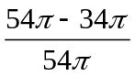=.故选C.
19. (2014·新课标全国卷Ⅱ高考文科数学·T7) 正三棱柱ABC-A₁B₁C₁的底面边长为2,侧棱长为,D为BC中点,则三棱锥A-B₁DC₁的体积为( )
A.3 B.  C.1 D. 
【解题提示】恰当地转换顶点求得三棱锥的体积.
【解析】选C.因为B₁C₁∥BD,所以BD∥面AB₁C₁,点B和D到面AB₁C₁的距离相等,
所以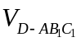=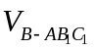=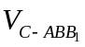=××2××=1.故选C.
20. (2014·新课标全国卷Ⅱ高考理科数学·T6)如图,网格纸上正方形小格的边长为1(表示1cm),图中粗线画出的是某零件的三视图,该零件由一个底面半径为3cm,高为6cm的圆柱体毛坯切削得到,则切削掉部分的体积与原来毛坯体积的比值为 ( )
A. B. C. D.
【解题提示】由三视图,还原出几何体,然后根据几何体的形状,求得体积之比.
【解析】选C.因为加工前的零件半径为3,高为6,所以体积V₁=9π·6=54π.
因为加工后的零件,左半部分为小圆柱,半径为2,高为4,右半部分为大圆柱,半径为3,高为2.所以体积V₂=4π·4+9π·2=34π.
所以削掉部分的体积与原体积之比==.故选C.
21.（2014·四川高考文科·Ｔ4）某三棱锥的侧视图、俯视图如图所示，则该三棱锥的体积是（ ）（锥体体积公式：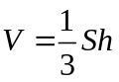，其中为底面面积，为高）
A． B． C． D．
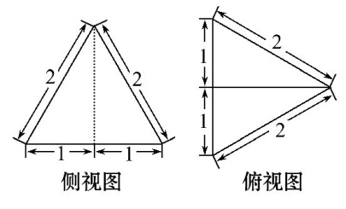
【解题提示】由三视图得到该三棱锥的直观图是解决本题的关键.
【解析】选D.根据所给的侧视图和俯视图，该三棱锥的直观图如下图所示．从俯视图可知，三棱锥的顶点A在底面内的投影O为边BD的中点，所以AO即为三棱锥的高，其体积为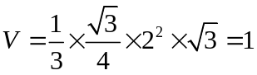.
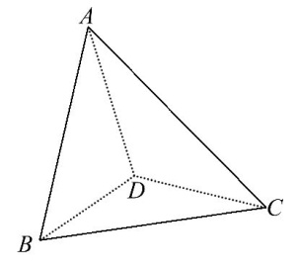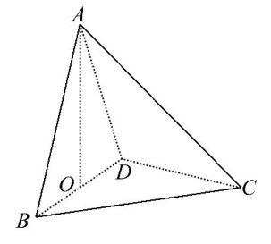
22. （2014·重庆高考文科·Ｔ7）某几何体的三视图如图所示，则该几何体的体积为 （）
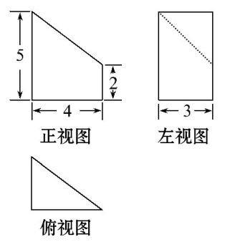
A.  B.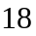 C. 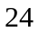 D.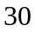
【解题提示】直接根据三视图还原为几何体，然后求出该几何体的体积.
【解析】选C.由三视图可知，该几何体为如图所示的一个三棱柱上面截去一个三棱锥得到的.三棱柱的体积为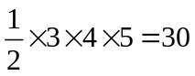,截去的三棱锥的体积为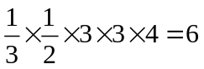,所以该几何体的体积为.
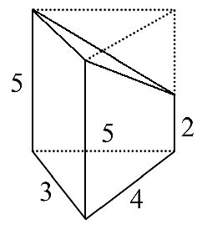
二、填空题
23. （2014·上海高考理科·Ｔ6）
【解题提示】根据圆锥的侧面积公式与底面积公式得，
【解析】根据圆锥的侧面积公式与底面积公式得，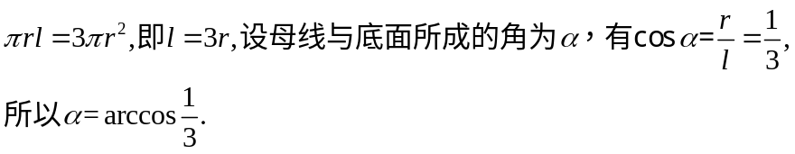
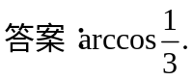
24. （2014·上海高考文科·Ｔ7）
【解题提示】根据圆锥的侧面积公式与底面积公式得，
【解析】根据圆锥的侧面积公式与底面积公式得，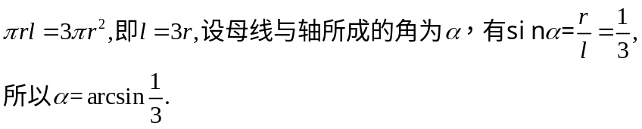
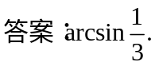
25. （2014·上海高考文科·Ｔ8）在长方体中割去两个小长方体后的几何体的三视图如右图，则切割掉的两个小长方体的体积之和等于_________.

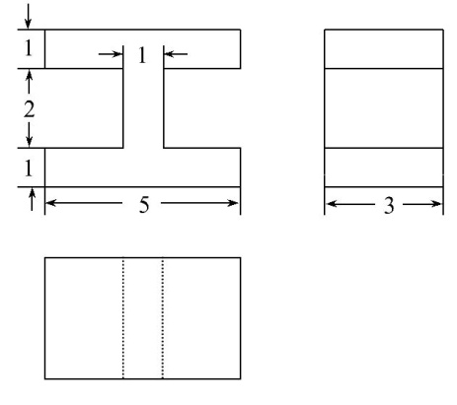
【解题提示】根据三视图可得两边的小长方体的体积.
【解析】根据三视图可得两边的小长方体的长宽高分别为3,2,2，所以体积为2×3×2×2=24
答案：24
26. （2014·山东高考文科·Ｔ13）
一个六棱锥的体积为，其底面是边长为2的正六边形，侧棱长都相等，则该六棱锥的侧面积为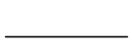.
【解题指南】本题考查了空间几何体的表面积与体积，利用体积求得六棱锥的高，再求出斜高即可求出表面积.
【解析】设六棱锥的高为，斜高为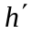，
则由体积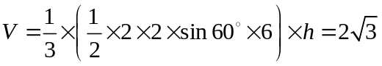得：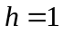，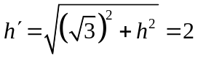
侧面积为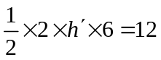.
答案：12
27. （2014·天津高考文科·Ｔ10）一个几何体的三视图如图所示（单位：），则该几何体的体积为 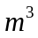.

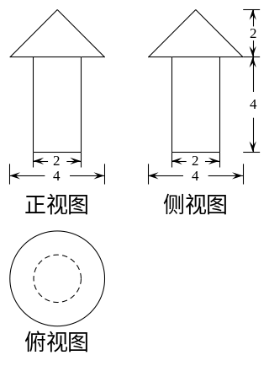
【解析】如图，所给几何体由一个圆锥和一个圆柱组合而成，
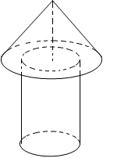
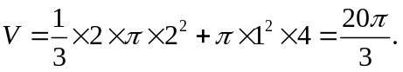
【答案】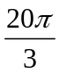
28.（2014·天津高考理科·Ｔ10）已知一个几何体的三视图如图所示（单位：m），则该几何体的体积为_______.
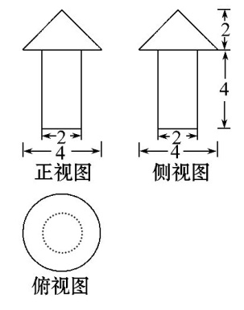
【解析】几何体上部是圆锥，下部是圆柱，几何体的体积为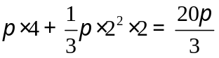.
【答案】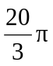
三、解答题
29. （2014·上海高考理科·Ｔ19）
底面边长为2的正三棱锥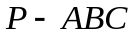,其表面展开图是三角形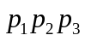，如图，求△的各边长及此三棱锥的体积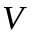.
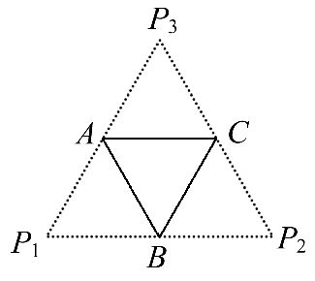
【解题指南】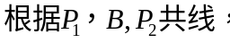△ABC是等边三角形可得角P_{1,}同理可得角P₂,P₃ ，
根据△P₁P₂P₃为特殊三角形可得结论.
【解析】
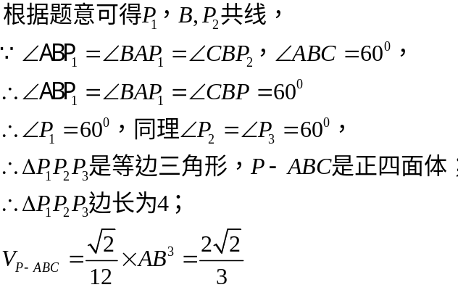
30. （2014·上海高考文科·Ｔ19）
底面边长为2的正三棱锥,其表面展开图是三角形，如图，求△的各边长及此三棱锥的体积.
【解题指南】△ABC是等边三角形可得角P_{1,}同理可得角P₂,P₃ ，
根据△P₁P₂P₃为特殊三角形可得结论.
【解析】
31.(2014·陕西高考文科·T17)(本小题满分12分)四面体ABCD及其三视图如图所示,平行于棱AD,BC的平面分别交四面体的棱AB,BD,DC,CA于点E,F,G,H.
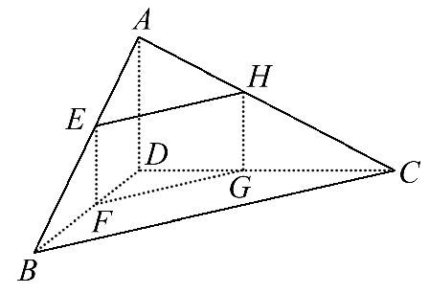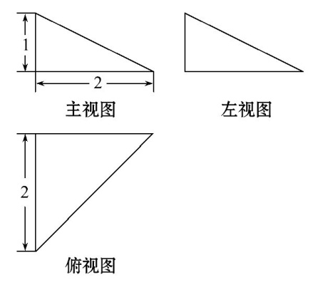
(1)求四面体ABCD的体积.
(2)证明:四边形EFGH是矩形.
【解题指南】(1)先利用三视图推得线线垂直,进而得AD垂直于面BDC,确定四面体的高后再求其体积.(2)先证得四边形EFGH为平行四边形,再证得此平行四边形的邻边相互垂直,注意从三视图中推得已知.
【解析】(1)由该四面体的三视图可知,
BD⊥DC,BD⊥AD,AD⊥DC,BD=DC=2,AD=1,
又BD∩DC=D,所以AD⊥平面BDC.
所以四面体ABCD的体积V=××2×2×1=.
(2)因为BC∥平面EFGH,
平面EFGH∩平面BDC=FG,平面EFGH∩平面ABC=EH,
所以BC∥FG,BC∥EH,所以FG∥EH.
同理EF∥AD,HG∥AD,所以EF∥HG,
所以四边形EFGH是平行四边形.
又因为AD⊥平面BDC,所以AD⊥BC,所以EF⊥FG,
所以四边形EFGH是矩形.
32. (2014·新课标全国卷Ⅱ高考文科数学·T18)(本小题满分12分)如图,四棱锥P-ABCD中,底面ABCD为矩形,PA⊥面ABCD,E为PD的中点.
(1)证明:PB∥平面AEC.
(2)设AP=1,AD=,三棱锥P-ABD的体积V=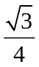,求A到平面PBC的距离.
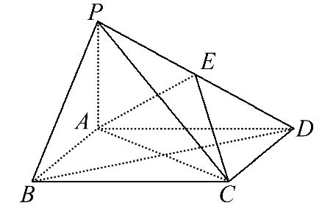
【解题提示】(1)取AC的中点,构造中位线,利用线线平行证明线面平行.
(2)通过转换顶点,利用“等体积法”求点到平面的距离.
【解析】(1)设AC的中点为G,连接EG.在三角形PBD中,中位线EG∥PB,且EG在平面AEC上,所以PB∥平面AEC.
(2)因为PA⊥面ABCD,所以PA⊥BC,PA是三棱锥P-ABD的高.设x=AB,A到面PBD的距离为h,
因为V_{P-ABD}=,V_{P-ABD}=S_{△ABD}·PA=×××x×1,所以x=,
因为AB⊥BC,PA⊥BC,AB∩PA=A,所以BC⊥面PAB,BC⊥PB,BC为三棱锥C-PAB的高,
因为V_{P-ABC}=V_{A-PBC},所以PA·AB·BC=BC·PB·h,由勾股定理解得PB²=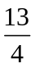,所以h=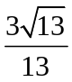,
所以,A到面PBC的距离为.
关闭Word文档返回原板块

